ГАУ «КЦСОН города Каменска-Уральского»

Школа пожилого возраста

По направлению:
«Обучение навыкам ухода»
Тема: «Фито терапия. Лекарственные травы сбор, приготовление отваров, сборов».
Руководитель: специалист по социальной работе Окулова Галина Федоровна

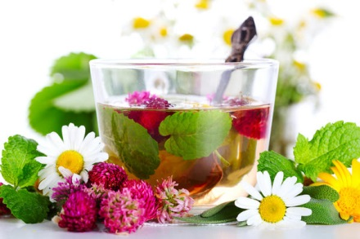
Ромашка аптечная
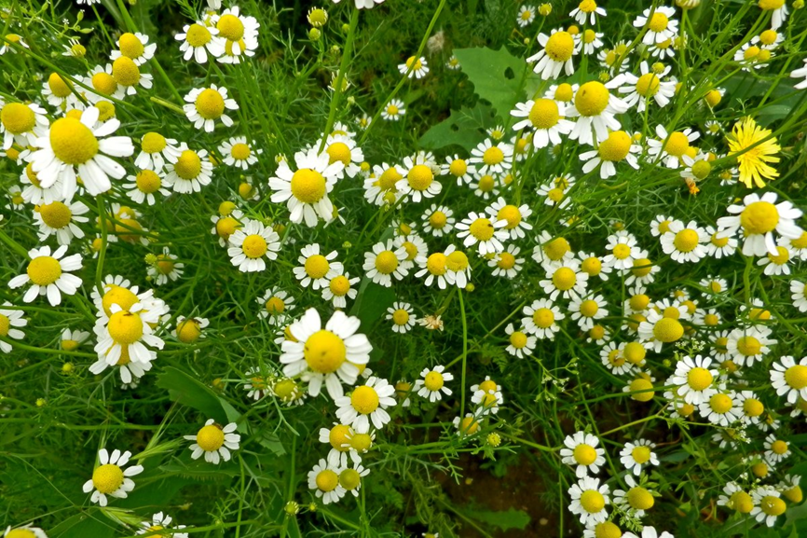
Свойства:
- снимает спазм гладкой мускулатуры, уменьшаете воспалительный процесс;
- воспалительные заболевания кожи, в том числе ожоги, гнойные раны;
- болезни желчного пузыря;
- болезни желудка, хронические и острые;
- болезни органов дыхания, при которых беспокоит кашель, проявляется спазм бронхов, отеки слизистых дыхательных путей;
- воспалительные процессы слизистых;

Сбор: используется для лечебных целей цветы, собранные в июне-августе.

Использование:принимают внутрь в виде водных настоев. Наружно – в виде примочек, полосканий, используется в клизмах.
10 г ( 4 ст. л.) цветков заливают стаканом горячей воды, нагревают на водяной бане 30 мин, охлаждают, процеживают. Пьют по ½ стакана 2-3 раза в день после еды.
В быту цветки ромашки употребляют для мытья головы от перхоти и придания волосам золотистого оттенка.

Шалфей лекарственный

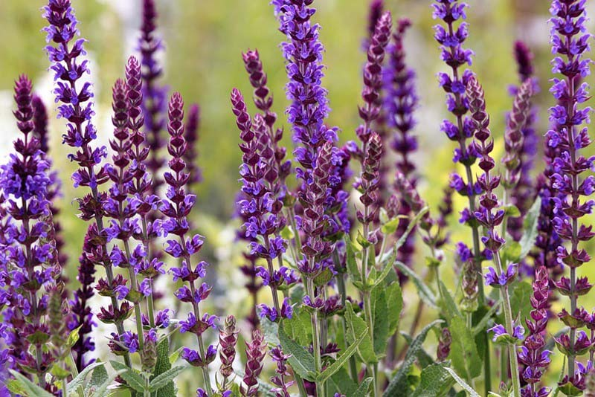

Сбор: лекарственным действием обладают листья. Их собирают в течение лета, в период бутонизации.

Свойства: настой листьев используют как вяжущее, противовоспалительное и дезинфицирующее средство при воспалении десен, слизистых оболочек рта, ангине, катарах верхних дыхательных путей. Можно применять для обмываний и ванночек при плохо заживающих ранах и язвах. В шалфее большое количество фитонцидов. Используют при бронхитах, болезнях печени и желчного пузыря. Рекомендуют пить при наличии сильного потоотделения, особенно в климактерическом периоде.

Использование: готовят настой из расчета 1 ст. л. листьев на стакан кипятка, настаивают 20 мин. Пьют в виде чая 3-4 раза в день.

Пижма обыкновенная
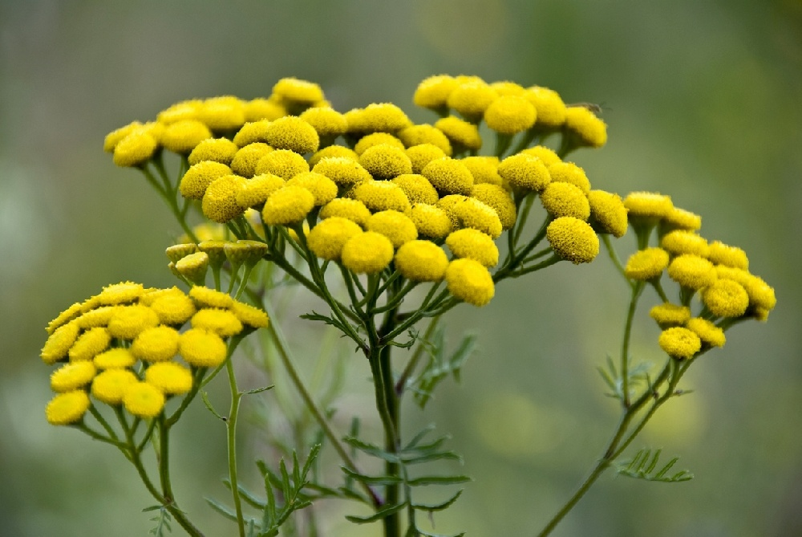
Сбор: лекарственное значение имеют цветочные корзинки. Цветет в июле – августе. Растет повсеместно.
Свойства: цветки содержат эфирное масло. Применяют при желтухе, пониженной кислотности желудка, как глистогонное средство при аскаридозе и острицах. Имеет противолихорадочное действие. Настои используют для компрессов при воспалении суставов. Цветки, листья и стебель помогают против клопов, тараканов и др. насекомых.
Использование: для приготовления настоя 1 ст. л. цветков заливают стаканом кипящей воды, настаивают 15 мин., охлаждают и пьют по 1 ст.л. 3 раза в день.
Подорожник большой
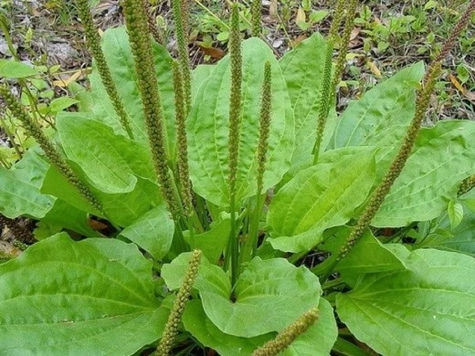
Сбор: растет по обочинам дорог, на полях, в садах. Лекарственное тзначение имеют листья, которые собирают все лето.
Свойства: применяется как отхаркивающее средство, при различных желудочно-кишечных заболеваниях (гастриты, хр. колиты, энтериты). Усиливает секреторную функцию желудка. Сок свежих листьев обладает ранозаживляющим и антимикробным действием.
Использование: 10 г (2 ст. л.) измельченных листьев заливают стаканом горячей воды, нагревают на водяной бане 30 мин, охлаждают, процеживают. Принимают по ½ ст. 3-4 раза в день за 10-15 мин. до еды.
При лечении ушибов, ран, укусов накладывают компрессы из ошпаренных листьев.

Календула лекарственная (ноготки)
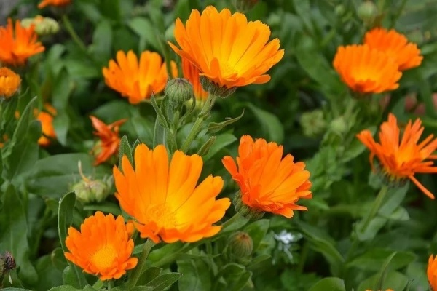
Сбор: в диком виде ноготки не встречаются, они культивируются как декоративное растение. Лекарственное значение имеют цветки, которые собирают в период полного распускания.
Свойства: цветки содержат фитонциды. Применяют как бактерицидное средство против ряда возбудителей болезней (стафилококки, стрептококки. Пользуются для полоскания полости рта и горла при ангинах, стоматитах, а также лечения ран, ожогов , длительно незаживающих язв и свищей. Внутрь принимают при язвенной болезни желудка и двенадцатиперстной кишки, болезнях печени и желчных путей, при сердечных заболеваниях, при гипертонической болезни в климактерическом периоде. Применяют в виде клизм при трещинах заднего прохода, воспалении прямой кишки.
Использование:Настой - 20 г ( 5 ст.л.) измельченных цветков заливают стаканомкипящей вод, нагревают на водяной бане 15 мин. при частом помешивании, охлаждают, процеживают. Принимают в теплом виде по 1-2 ст. л. 2-3 раза в день. Это настой используют для примочек и полосканий.

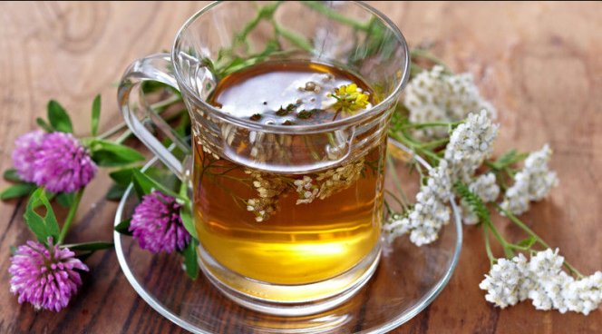
СПАСИБО ЗА ВНИМАНИЕ!

Список используемых источников:
- http://volnomuvolya.com/lekarstvennye-rasteniya-urala.html
- https://zozh74.ru/lechenie-po-uralski-lekarstvennye-travy-i-sposob-ix-primeneniya/
- https://natworld.info/rasteniya/rastitelnyj-mir-urala-spisok-harakteristika-i-foto

